**Картинки раскраски  
Дорожные знаки для детей**

[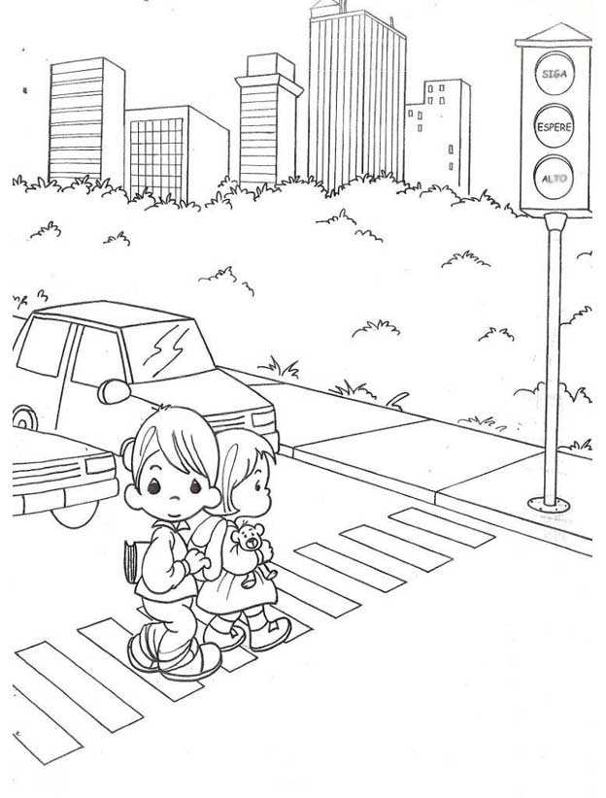](http://www.solkids.ru/images/stories/doroga-znaki/5.htm)

[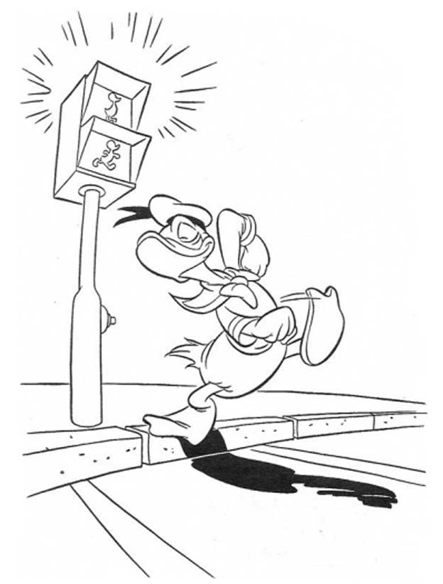](http://www.solkids.ru/images/stories/doroga-znaki/6.htm)

[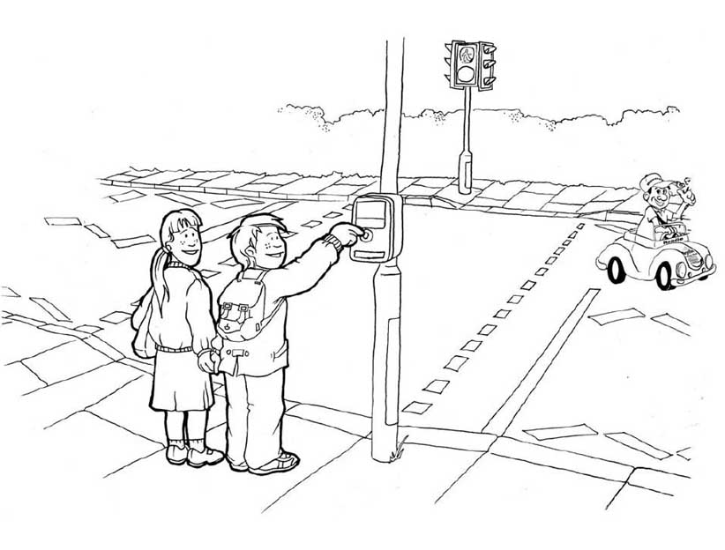](http://www.solkids.ru/images/stories/doroga-znaki/7.htm)

[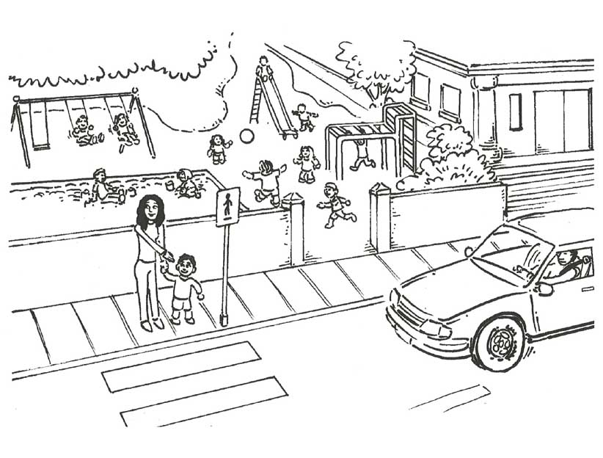](http://www.solkids.ru/images/stories/doroga-znaki/8.htm)

[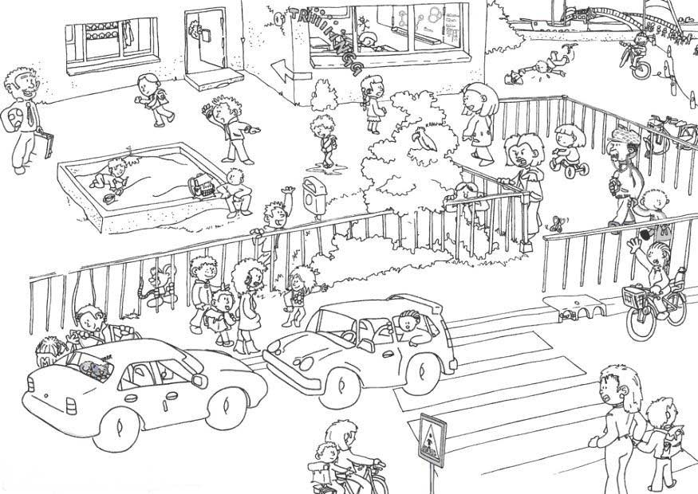](http://www.solkids.ru/images/stories/doroga-znaki/9.htm)

[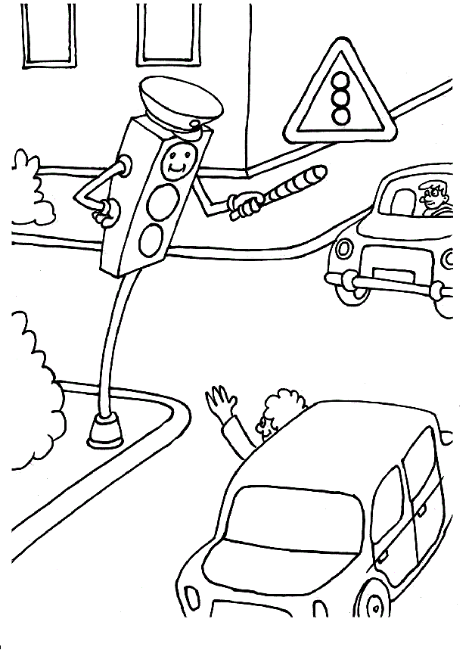](http://www.solkids.ru/images/stories/doroga-znaki/10.htm)

[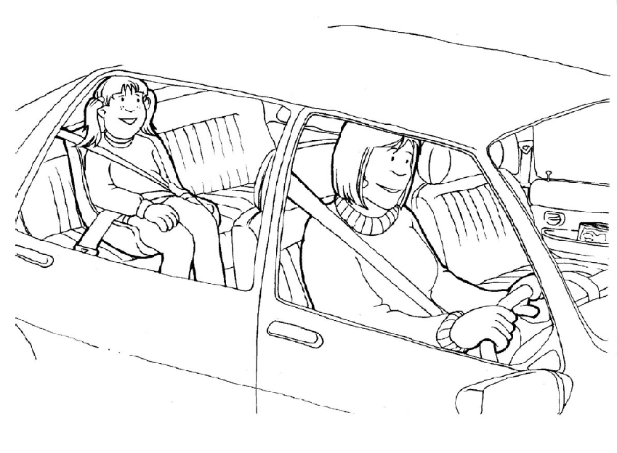](http://www.solkids.ru/images/stories/doroga-znaki/11.htm)

[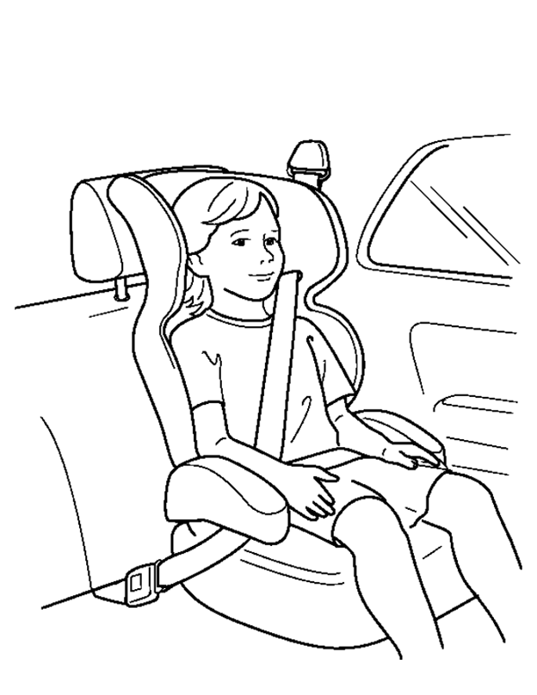](http://www.solkids.ru/images/stories/doroga-znaki/12.htm)

[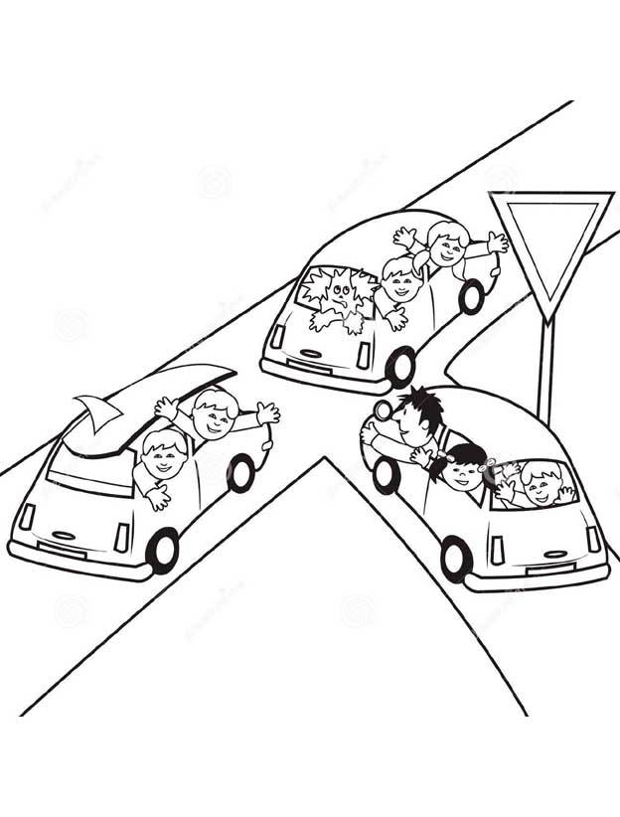](http://www.solkids.ru/images/stories/doroga-znaki/13.htm)

[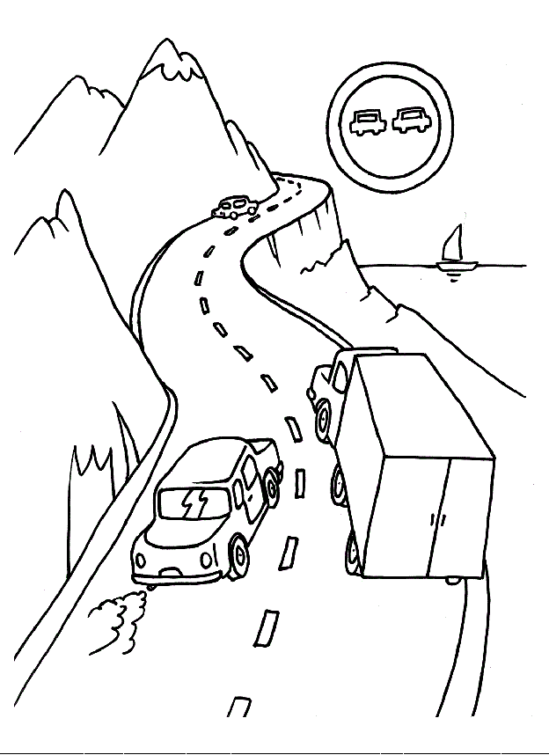](http://www.solkids.ru/images/stories/doroga-znaki/14.htm)